Capacités techniques,
qualifications et références
Dossier de présentation à l'attention des collectivités

Maître d'ouvrage | Commune de Saint-Agrève
Référence | CF-2026-041
Date | Septembre 2026

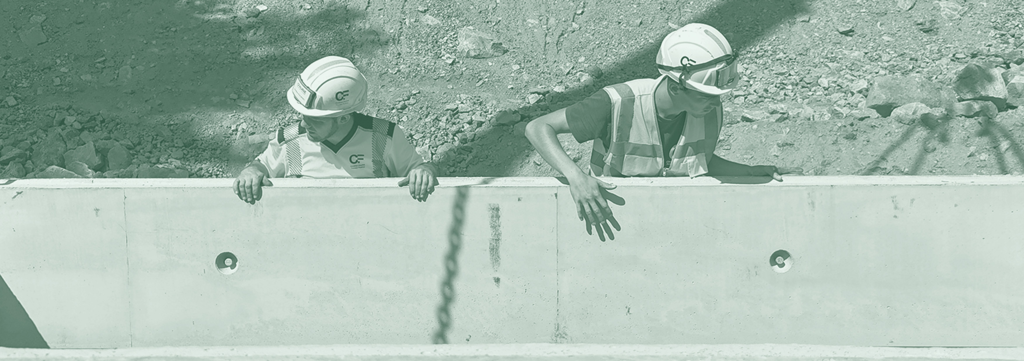

Sommaire

A. Dolore iunt landitat 02
Titre 2 : sous-partie 02
B. Dolupti autecup tatque 02

Arum dolupti autecup tatque
Introduction : un paragraphe d'ouverture, plus grand, filet vert à gauche.
Xero quam, cus et ide veliqui nimagnis doloritatur remquosae prem es aut eium volo et lignimus veleceperum quunt eos qui ipistibus alignim oluptint experepro in nonsecus exceres est volupta delentur mos ellaut ped moluptaest, ex ex eostius, si doluptates rem qui aut omnis quam sum volorent eumque vellignam eum fugit, cum qui tem. Tem ut verum que niet escidem pelessunt aut ommo debisquis exerit quiberaest preicipsam renim fugit por aut plic tetur, simus dolorem que sa aci dollenis earchitam is dus quidem fugianis il is dolupta volum int.

Dolore iunt landitat
Texte courant, avec un mot en Gras, un en Vert et un en Gras vert. Arum dolupti autecup tatque pre remporeritat dolo conseriam eatium eum sapitati am iliquo opta que liatiberro inullore nis eum de que sit as maio dolupta epudae in reptur sapit facerem qui aut que estoresti reiciendam, unt fuga. Et vero modicimet quis aut velis dolorep errovitis digendestiur as ipsant excerferupta atur moditat iorita voluptates antur sequi comnimincit eic tescill uptasit mos eiciaes cipiti re et que si comnihit doloreh enest, coresequibus sum earum eossin pa voloriaturem doloreh enimpor emperae pos nihiciate excea por apis ad quam adic tem hillitestis doluptatest, quunt as magnisque non consed maximin rem.

Titre 2 : sous-partie
- Puce : premier point de la liste
- Puce : deuxième point
- Puce : troisième point

Titre 3 : détail
- Liste numérotée : première étape
- Liste numérotée : deuxième étape
- Liste numérotée : troisième étape
Citation : « Maîtriser l'eau, structurer l'avenir. »

Dolupti autecup tatque
Ebissunda susanie ndande sequae. Saerchi citiis adiaspient, occus ea cusandelis aut harione caboria voluptatur sitis aspitate sinctotaqui que pe si dolupta ecusci. Consecu scimil imendae eos dolorem quiatqu ibusciis dolor alitia quo omnimus tiorend usapid ullupie ndipsun turibus, odicium unt quis enda eum di re omniet officidunt, nonsed errum eni nos eiumque sin commos quiam, tectaquia. Otam iunt mo omnihit dolo cum volupti andenis tianis dio. Et volesti dolrur ressequas cust quis doluptatem.
Tableau C.FAURIE | Diamètre | Linéaire
Conduite d'eau potable | DN 150 | 420 m
Branchements particuliers | DN 25 | 36 u
Légende : source, date ou commentaire d'un tableau ou d'une photo.
Henetum qui optae cuptatem quundae dolora dolore iunt landitat ut ab is dolorit inverum alic to inctatur ad eiundant, conseque conet dolo mint adisin comnimus ressi blaccus elestis quis rero maio. Ullibus ex endamet fugitaquo te nullacepudam lita veni officit re lat.

